ＢＳＥ2－第42号
令和２年１０月６日
地 区 委 員 長殿
地区コミッショナー殿
団 委 員 長 殿
ベンチャー隊隊長 殿
各地区進歩委員長 殿 日本ボーイスカウト愛媛県連盟
県連盟コミッショナー 宮﨑雅延
進歩委員長 橘 隆志
ボーイスカウト愛媛県連盟2020ベンチャー大会開催案内
１）実施要項
日 時 ： 令和２年10月24日（土）午後８時 ～ 令和２年10月25日（日）午前９時

テーマ ： 四国カルスト Rising-TOZAN

目 的 ： 安全で登りきるとともに、四国の自然に触れる

目 標 ： みんなで安全に登頂する
すがすがしい気分で朝日を見る

２）スケジュール
時間 | 内 容 | 備 考
20：30  1：00  5：30  6：30  8：30 | 古味集会所  〒791-1802 愛媛県上浮穴郡久万高原町西谷３４３７  天狗荘  〒785-0504 高知県高岡郡津野町芳生野４９２１−２２  ～カラマツ林コース～天狗ヒメシャラ・引割りコース  ～天狗の森コース  頂上到着  頂上出発  ～天狗の森コース  天狗荘到着・解散 | 各自で集合

３）予算
・飲料代：300円 ・夜食代：300円

◎１人分合計：600円

４）個人携行品一覧
№ | 携 行 品 | ✓ | № | 携 行 品 | ✓
1 | 制服（セレモニー時着用） |  | 16 | 携行食（アメ・チョコ・ソイジョイ等）
2 | ハット（セレモニー時着用） |  | 17 | マッチ
3 | 活動着（長袖・半袖） |  | 18 | 細ひも
4 | キャップ |  | 19 | 地形図
5 | 防寒着（ウインドブレーカー等） |  | 20 | コンパス
6 | 雨具（雨カッパ・ポンチョ） |  | 21 | ロープ
7 | 着替え（下着・靴下） |  | 22 | ナイフ
8 | タオル |  | 23 | 手旗
9 | 水筒 |  | 24 | 救急品（カットバン 三角巾 等）
10 | 作業用手袋 |  | 25 | ガスバーナー
11 | ナイロン袋（レジ袋・45ℓごみ袋） |  | 26 | コッフェル
12 | 新聞紙 |  | 27 | いす
13 | 懐中電灯（ヘッドライト） |  | 28 | 夜食
14 | 筆記用具 |  | 29
15 | 食器・スプーン・箸 |  | 30

５）参加申込
別紙による。１０月１２日（月）締切

参照↓
https://yamap.com/activities/7612237

※行程の内、登山部分については再考中。
仮眠後、天狗の森手前展望台までのコースに変更の可能性大。

※スカウト同士はline（令和２年度versionでつながっています。）
参 照 ↓

天狗の森周辺地図↓ヤマップ
https://yamap.com/maps/563/trails

ヤマップ登山データ↓
https://yamap.com/activities/7892370

https://yamap.com/activities/7612237

古味集会所〒791-1802 愛媛県上浮穴郡久万高原町西谷３４３７
↓グーグルマップ
https://www.google.co.jp/maps/place/%E5%8F%A4%E5%91%B3%E9%9B%86%E4%BC%9A%E6%89%80/@33.5011529,132.9535238,3a,75y/data=!3m8!1e2!3m6!1sAF1QipPajzQbNJHJkEpnWilx8YvfblaMStTlJFi5w99B!2e10!3e12!6shttps:%2F%2Flh5.googleusercontent.com%2Fp%2FAF1QipPajzQbNJHJkEpnWilx8YvfblaMStTlJFi5w99B%3Dw114-h86-k-no!7i2048!8i1536!4m8!1m2!2m1!1z5LmF5LiH6auY5Y6f55S65p-z6LC35Y-k6KaL!3m4!1s0x354fbb9afddc97f3:0x94eaf0bd3f1abd19!8m2!3d33.5011531!4d132.9535235?hl=ja&authuser=0

天狗荘〒785-0504 高知県高岡郡津野町芳生野４９２１−２２ TEL0889‐62‐3188
↓グーグルマップ
https://www.google.co.jp/maps/place/%E5%A4%A9%E7%8B%97%E8%8D%98/@33.4767891,132.9855976,15z/data=!4m8!3m7!1s0x354fba614acca985:0x1d903a7a85ce0281!5m2!4m1!1i2!8m2!3d33.477105!4d133.0040563?hl=ja&authuser=0

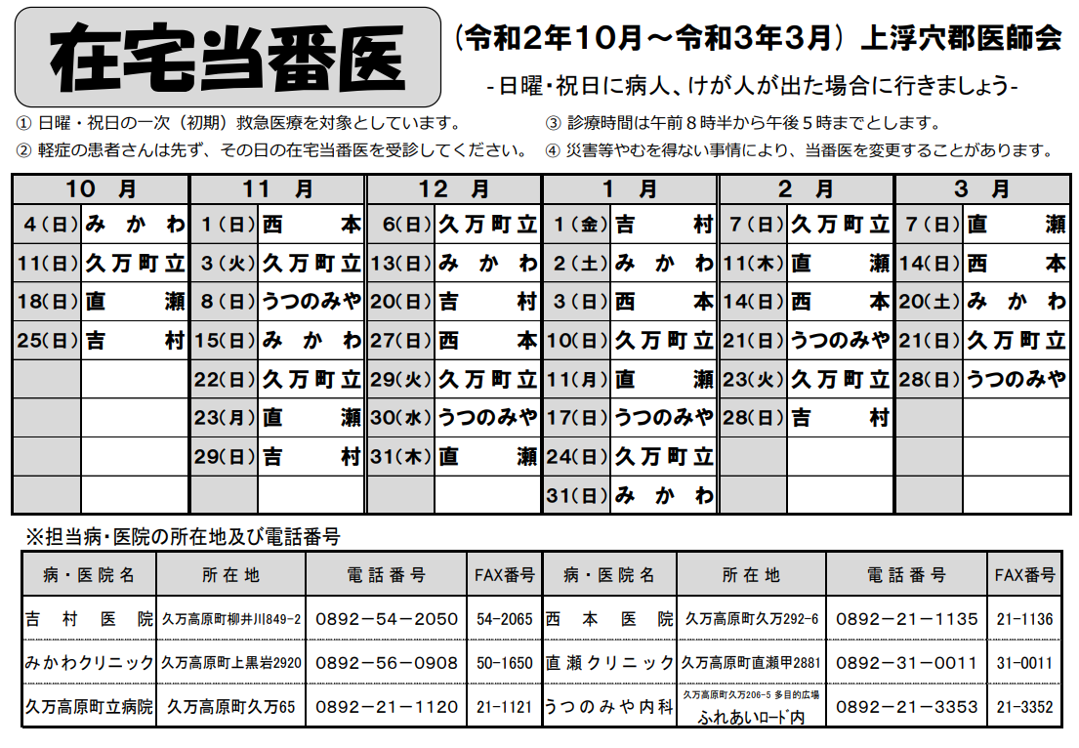
急患外来↓
在宅当番医表救急処置室研修医後記救急処置室病院事業等統括事務局救急処置室
外来受付時間・休診日（久万高原町立病院）
午前 8時30分～11時30分 （診察 8時45分～12時00分）
午後 1時00分～ 4時30分 （診察 1時30分～ 5時00分）
急患指定 ※急患の方は、時間内に限らず随時受付、診察いたします。
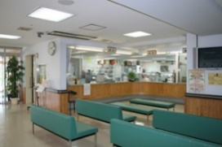
受付
外来休診日
土曜日・日曜日・祝日・年末年始
急患指定 ※急患の方は、時間内に限らず随時受付、診察いたします。
このページに関するお問い合わせ先
病院事業等統括事務局
〒791-1201 愛媛県上浮穴郡久万高原町久万65番地
Tel：0892-21-1120 (町立病院) Fax：0892-21-1121 (町立病院)

